Aspectos relevantes del desarrollo del proyecto
Los aspectos relevantes del desarrollo van a ser descritos como los principales hitos alcanzados durante la realización del proyecto, describiendo los pasos seguidos y los componentes utilizados y estudiados en cada hito.

Lectura de datos desde la plataforma
Al inicio del desarrollo se comenzó a crear una biblioteca propia que mediante peticiones rest a las plataformas de GitHub y Bitbucket que recibía datos de los repositorios almacenados en la plataforma y los guardaba para su estudio mediante métricas.
El uso de esta biblioteca propia tenia varios problemas como la autenticación del usuario que realiza la petición rest para obtener una tasa mayor de peticiones a la plataforma y la paginación de la respuesta para obtener todos los datos en las respuestas de gran tamaño.
Durante la búsqueda de información de como realizar la autenticación en la plataforma GitHub por medio de una autenticación básica, es decir por medio de un nombre de usuario y una contraseña asociada al mismo, se encontró la biblioteca GitHub Java API (org.eclipse.egit.github.core) que resolvía los dos problemas que presentaba la biblioteca propia por lo que decidí utilizar esta nueva biblioteca encontrada sustituyendo la biblioteca propia.
Realice una búsqueda posterior para encontrar una biblioteca similar para la plataforma Bitbucket pero no hubo ningún resultado. Por lo que decidí centrar el proyecto unicamente en la plataforma GitHub.

Implementación del framework de métricas
Una vez leída la información de un repositorio es el momento de realizar los cálculos para obtener los valores de cada métrica aplicable al proyecto.
Para ello tomando como base el framework propuesto en “Soporte de Métricas con Independencia del Lenguaje para la Inferencia de Refactorizaciones” se crea un framework para manejar todas las métricas que se decida implementar.
El framework propuesto proporciona algunas funcionalidades que no son necesarias para el planteamiento del proyecto, por lo que voy a modificarlo para unicamente usarlo como controlador de todos las métricas y los valores obtenidos.
El framework al final se encarga de proporcionar una interfaz común a todas las métricas, sin tener en cuenta el tipo de datos que maneja ni los cálculos que realiza cada métrica, ademas recoge todas las métricas y sus valores obtenidos en un único objeto para que sea mas fácil trabajar con todas las métricas en conjunto.
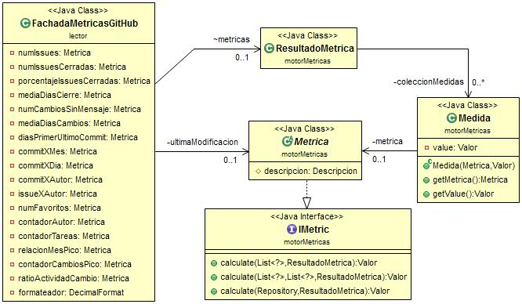Ilustración 1: Diagrama de una parte del framework implementado
Cada métrica recibe el objeto resultadoMetricas donde se van guardando todas las métricas y sus valores obtenidos una vez calculados. La fachada es la que sabe que métricas de las creadas en el motor se pueden aplicar a los datos recibidos de esa plataforma.

Mostrar resultados
Una vez calculados los valores de cada métrica estos se deben mostrar al usuario, pero esto debe hacerse de la forma mas visual posible para mejorar su compresión, esto lleva al uso de gráficos para mostrar los resultados alcanzados.
Por medio de la biblioteca JFreeChart se crean varios gráficos para las métricas mas propensas a ser mostradas por medio de ellos y se muestran en un panel con pestañas en el que el usuario puede ir alternando para que la pantalla de resultados no se sature.
Los gráficos realizados muestran la información de las métricas PorcentajeIssuesCerradas, CommitPorDia, CommitPorMes, CambioPorAutor, IssuesPorAutor. El gráfico que muestra la información de la métrica PorcentajeIssuesCerradas es un gráfico de tarta y el resto son gráficos de barras.
Además de los gráficos también se muestran en formato texto todas las métricas con los valores obtenidos para cada una.

Guardado y lectura de informes
Con los resultados de cada métrica para un repositorio resulta interesante la opción de guardar estos resultados en un informe que sea posible leer sin necesidad de volver a solicitar la información del mismo a la plataforma y la realización de los cálculos para obtener los mismos resultados que ya se tienen.
Esta funcionalidad se ha realzado añadiendo un botón a la pantalla resultados que muestra un cuadro de selección de ficheros realizado con la clase JFileChosser que permite seleccionar la ubicación del informe guardado, este informe se genera en formato texto y se guarda con una extensión txt.
Una vez guardado se puede leer un informe y obtener la misma pantalla de resultados que si volviéramos a realizar todas las peticiones de información y los cálculos de todas las métricas, lo que ahorra un gran numero de peticiones a la plataforma y de tiempo si se trata de un repositorio grande.

Comparación de informes
Con los informes guardados una funcionalidad atractiva era la comparación de los valores alcanzados en cada métrica por dos repositorios.
Se valoro que métricas podían ser propensas de compararse y se realizo una tabla con las mismas en las que mostraba los valores alcanzados por cada repositorio aplicando un fondo verde para marcar que repositorio tiene un valor mas optimo para esa métrica y un fondo rojo para los menos óptimos, si coinciden los valores no se aplica ningún fondo.

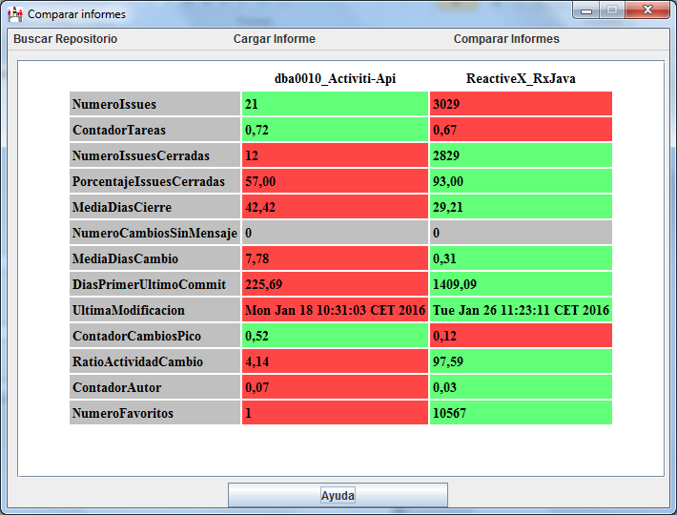Ilustración 2: Muestra de la comparación de dos informes

